Kerntakendebat voeren

Met dit document willen we enkele concrete ideeën geven hoe vanuit een kerntakendebat tot een gevalideerde To Be proceslijst te komen.

Matrix doelstellingen x processen

Stel een matrix op:

* Rijen = (nieuwe) doelstellingen,
* Kolommen = processen AS IS;
* Cellen = kruisje indien proces aan een doelstelling(en) bijdraagt;

|  |  |  |  |  |  |
| --- | --- | --- | --- | --- | --- |
| Doelstellingen x processen | Kernproces 1 | Kenproces 2 | Kernproces 3 | Management-proces | Ondersteunend proces |
| Strategische doelstelling 1  OD 1 | X |  | X |  |  |
| Strategische doelstelling 1  OD 2 |  |  |  | X |  |
| Strategische doelstelling 1  OD 3 |  | X |  |  |  |
| Strategische doelstelling 2  OD 1 |  |  |  | X | X |

* Horizontale lezing:
  + Is er voor elke doelstelling wel één of meerdere processen?
  + Indien niet, moet een nieuw (ontbrekend) proces uitgetekend worden;
* Verticale lezing:
  + Dragen alle processen bij aan één of meer doelstellingen?
  + Indien niet, kan het proces behouden worden als:
    - Het gaat om een recurrente kernactiviteit (“evident”);
    - Het gaat om een intern ondersteunend proces;
  + Indien niet, wordt het proces geschrapt als:
    - Het proces geen toegevoegde waarde (meer) heeft.

(macro)Procesmap/proceskaart:

Deze biedt een overzicht van alle processen die een organisatie uitvoert, en geeft een visueel antwoord op de vraag hoe de organisatie haar strategische doelstellingen realiseert via haar kritische processen.

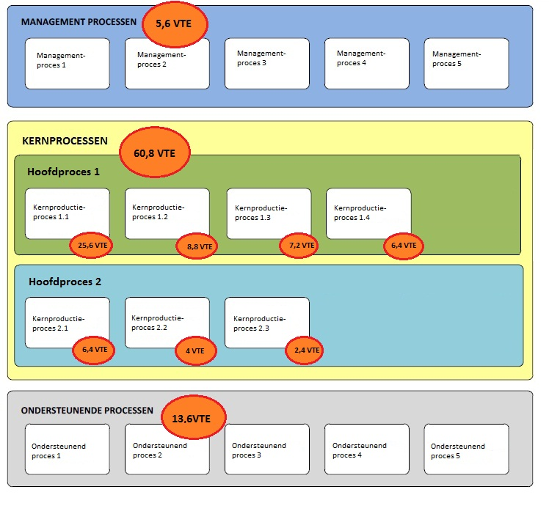

* Vraagstelling hierbij:
  + Duid aan op de procesmap welke processen de realisatie van de (nieuwe) organisatiedoelstellingen mogelijk maken. Begin hierbij met de meest cruciale doelstellingen en processen.
  + Hoe is de verdeling van VTE m.b.t. deze processen? Wordt hier veel of weinig op ingezet in verhouding met andere processen?
  + Zie tevens de vragen (horizontale en verticale lezing) bij het instrument “matrix”.